ФЕДЕРАЛЬНОЕ ГОСУДАРСТВЕННОЕ АВТОНОМНОЕ ОБРАЗОВАТЕЛЬНОЕ
УЧРЕЖДЕНИЕ ВЫСШЕГО ОБРАЗОВАНИЯ

МОСКОВСКИЙ ПОЛИТЕХНИЧЕСКИЙ УНИВЕРСИТЕТ

Факультет Информационных технологий
Кафедра Информатики и информационных технологий
направление подготовки

09.03.02 «Информационные системы и технологии»

Курсовой проект

Дисциплина: Системы искусственного интеллекта

Тема: Разработка интеллектуального чат бота для магазина мебели

Выполнил(а): студент(ка) группы 221-373
Гурченкова Елизавета Владимировна

Москва 2024
Оглавление
Введение 3
Задание 3
Теоретическая часть 4
Структура проекта 4
Структура backend 4
Структура telegram_bot 6
Ключевые сценарии взаимодействия 8
Расстояние Левенштайна 9
Слои в Keras. 11
Практическая часть 12
Вычисление расстояния Левенштайна 12
Внедрение алгоритма расстояния Левенштайна в обработку предложения. 15
Обучение модели 18
Telegram-бот. Ручка распределения. 20
Заключение 22
Приложения 24
Приложение 1 24
Приложение 2 25
Приложение 3 26
Библиографический список 27

Введение
В настоящее время всё больше компаний используют чат-ботов для автоматизации общения с клиентами. Такие системы позволяют быстро отвечать на вопросы пользователей, оформлять заказы и предоставлять необходимую информацию без участия человека.
Целью данной работы является создание Telegram-бота для мебельного магазина с внедрением интеллектуальной системы. Разработка направлена на то, чтобы упростить процесс взаимодействия с покупателями, сделать его более удобным и эффективным. Для этого проект был разделён на две основные части: backend, отвечающий за работу с базой данных и бизнес-логику, и telegram_bot, который взаимодействует с пользователем.
В ходе работы была реализована обработка текстов с помощью алгоритма расстояния Левенштейна, позволяющая исправлять опечатки и ошибки в сообщениях. Также была создана нейросетевая модель, способная определять намерения пользователя и подбирать соответствующий ответ.

Задание
Разработать чат-бот, который мог бы вести диалог с пользователем на разные темы, но в какой-то момент плавно переводил диалог на рекламу товаров, которые студент выбирает самостоятельно на свое усмотрение. Можно включить в чат-бот какие-то дополнительные функции (например, обработка голосовых команд/вопросов/сообщений и озвучивание ответов голосом и т.п.), которые отсутствуют в данном руководстве. В этом случает, обязательно указать в отчете о дополнительных возможностях чат-бота. В зависимости от возможностей чат-бота оценка по курсовой работе будет различной, что указывается в таблице. В самом начале работы после титульного листа указывается таблица характеристик бота и один столбец, на который претендует ваша работа.

Теоретическая часть

Структура проекта
Поскольку задача состоит в написании телеграм бота для мебельного магазина с внедрением интеллектуальной системы, было принято решение разделить проект на две части: backend и telegram_bot. В качестве базы данных используется PostgresSQL.
Backend часть должна быть развернута на сервере и подключаться к базе данных, развернутой на том же сервере. Данная часть является связующей и должна будет получать запросы от telegram_bot, чтобы создать, обновить или вернуть записи из базы данных. Необходимость развертывания этой части связана с тем, что бот должен иметь постоянный доступ к актуальным данным о товарах, заказах и пользователях, а также обеспечивать устойчивую работу вне зависимости от состояния клиента Telegram.
Вторая часть проекта — telegram_bot — представляет собой клиентскую часть, с которой напрямую взаимодействует пользователь. Бот отвечает за обработку входящих сообщений, предоставление каталога мебели, формирование заказов и передачу данных на сервер для последующей обработки. В бот должна интегрироваться интеллектуальная система, для определения намерений пользователя и формирования дальнейшего ответа.

Структура backend
Backend построен на модульной архитектуре и имеет следующую структуру директорий:
- application
  - schemas
  - errors.py
- infra/postgres
  - gatewase
  - migrations
  - tables.py
- main
- presentation
- usecase
Application содержит основные структуры данных и вспомогательные компоненты приложения. В директория schemas/ определены Pydantic-схемы, используемые при выполнении CRUD-операций с базой данных. Эти схемы представляют собой простые описания таблиц, без сложных вложенных структур или комбинаций, что обеспечивает ясность и соответствие модели данных фактической структуре базы. Файл errors.py содержит определения всех ошибок, которые могут возникать при взаимодействии с базой данных, работе API или в ходе выполнения бизнес-логики. Каждая ошибка описана таким образом, чтобы обеспечить понятную диагностику и корректную обработку исключительных ситуаций.
Директория infra/postgres отвечает за взаимодействие с системой управления базами данных PostgreSQL. В каталоге gateways размещены модули, реализующие интерфейсы доступа к данным, обеспечивая функции чтения, записи, обновления и удаления записей. В файле base.py определены базовые классы, на которых строятся стандартные CRUD-операции, а в других модулях находятся более сложные запросы, включая операции с использованием JOIN и работу со сложными структурами данных, например, схемами, описывающими заказы с полным перечнем связанных продуктов. В папке migrations сохраняются все миграции, применяемые для изменения структуры базы данных, а файл tables.py содержит определения всех таблиц, что позволяет поддерживать актуальное соответствие между моделью данных и физической реализацией в БД.
Каталог main является основной точкой входа в приложение. В нем располагается файл web.py, запускающий веб-приложение, а также container.py, где регистрируются все ключевые зависимости проекта, обеспечивая корректное связывание компонентов и модулей.
Папка presentation реализует слой представления и отвечает за REST API. Здесь находятся обработчики входящих HTTP-запросов (endpoints), которые принимают данные от Telegram-бота, выполняют их валидацию и передают управление соответствующим сценариям использования (usecases). После обработки бизнес-логикой результаты возвращаются в формате JSON, что обеспечивает удобство интеграции и прозрачность взаимодействия между компонентами системы.
Бизнес-логика приложения сосредоточена в директории usecase, которая содержит тематически организованные подпапки с реализацией ключевых сценариев работы системы. Каждый сценарий описывает определённый процесс, например, оформление заказа, фильтрацию товаров или взаимодействие с пользователями. Внутри каждой папки расположен файл schemas.py, содержащий структуры данных, отличные от базовых, предназначенные для более специфических операций — например, для получения списка всех продуктов, отфильтрованных по категории, цвету или материалу. Такая структура проекта обеспечивает четкое разделение ответственности, удобство расширения и поддержку чистой архитектуры, где каждый модуль выполняет строго определённую роль в рамках общей системы.

Структура telegram_bot
Telegram_bot построен на модульной архитектуре и имеет следующую структуру директорий:
- application
- schemas
- servers
- data
- images
- main.py
- models
- presentation
В директории application расположены три основные папки — schemas, servers и data. В папке schemas хранятся все схемы, используемые ботом при взаимодействии с backend-сервисом. Эти схемы отвечают за формирование корректных запросов к серверу, а также за обработку и парсинг ответов, получаемых от backend. Благодаря этому обеспечивается строгая типизация данных и предотвращаются ошибки при передаче или получении информации. В подкаталоге servers реализованы основные запросы к backend и механизмы их обработки. Здесь описаны функции для отправки запросов, получения ответов, их последующего анализа, а также предусмотрен функционал, связанный с кнопками и элементами интерфейса, которые взаимодействуют с пользователем через Telegram. Папка data предназначена для хранения переменных, используемых в процессе кэширования. Это позволяет снизить нагрузку на сервер, ускорить обработку повторных запросов и обеспечить более плавную работу бота при взаимодействии с пользователем.
Директория images содержит все графические материалы, используемые для отображения товаров, необходимые для визуального сопровождения сообщений и карточек продуктов.
Файл main.py служит точкой входа в приложение и содержит всю логику, необходимую для запуска Telegram-бота, включая инициализацию компонентов, настройку окружения и регистрацию всех необходимых обработчиков событий.
Каталог models включает в себя уже обученные модели, которые используются ботом для выполнения интеллектуальных функций — например, классификации, рекомендаций или анализа пользовательских запросов. В этом же каталоге находится файл model.py, обеспечивающий взаимодействие с моделями, их загрузку и использование в процессе работы бота.
Файл presentations содержит основные обработчики (handlers) и бизнес-логику Telegram-бота. Здесь реализованы ключевые сценарии взаимодействия с пользователем: регистрация, поиск по каталогу товаров, фильтрация по различным параметрам, работа с корзиной и другие пользовательские операции. Такая структура проекта обеспечивает логичное распределение ответственности между компонентами, упрощает сопровождение и развитие кода, а также делает приложение гибким, масштабируемым и устойчивым к изменениям в будущем.

Ключевые сценарии взаимодействия
В рамках работы telegram_bot можно выделить одиннадцать ключевых сценариев использования, которые охватывают все основные взаимодействия пользователя с системой.
Среди них первостепенное значение имеет регистрация нового пользователя, позволяющая создать персонализированный профиль и настроить начальные параметры взаимодействия с ботом.
Далее реализованы CRUD-операции с адресами, обеспечивающие возможность добавления, изменения, удаления и просмотра адресной информации, что особенно важно для доставки товаров.
Значительную роль играет поиск по каталогу, который позволяет пользователю находить интересующие товары по различным параметрам, фильтровать их и получать актуальную информацию.
Важной частью функционала является добавление товаров в корзину и в избранное, что позволяет формировать списки желаемых покупок и управлять ими. Соответственно, реализованы также полноценные CRUD-операции с корзиной и списком избранного, включающие возможность редактирования содержимого, удаления элементов и просмотра текущего состояния.
Кроме того, предусмотрены функции создания заказов и просмотра всех ранее оформленных заказов, что позволяет пользователю контролировать свои покупки, отслеживать их статус и управлять историей заказов. Все эти сценарии образуют комплексную и взаимосвязанную систему, обеспечивающую удобный и интуитивно понятный пользовательский опыт, повышая эффективность взаимодействия с ботом и удовлетворенность пользователей.

Расстояние Левенштайна
Для создания интеллектуального чат-бота крайне важно корректно обрабатывать входные данные, включая проверку строк на опечатки и ошибки. Одним из эффективных методов для реализации такой проверки является использование расстояния Левенштейна, которое позволяет сравнивать входное слово с эталонными словами и находить минимальную ошибку или отклонение. Принцип вычисления заключается в побуквенном сравнении двух строк: входной $S$и эталонной $T$. Для этого строится матрица, где первый столбец и первая строка заполняются значениями $[0, 2, …, len(S)]$ и $[0, 2, …, len(T)]$ соответственно. Каждая последующая ячейка $D\left[i\right][j]$ вычисляется по формуле:
$$D\left[i\right]\left[j\right]=min\left\{\begin{aligned} D\left[i-1\right]\left[j\right]+k, (удаление) \\ D\left[i\right]\left[j-1\right]+k, (вставка) \\ D\left[i-1\right]\left[j-1\right]+r, (замена)\end{aligned}\right.$$
Где $r=o$, если символы $S[i]$ и $T[j]$ совпадают, и $r=k$, если символы различаются, а $k$– это некоторый вес или коэффициент операции редактирования. Таким образом, каждая ячейка матрицы отражает минимальное количество операций, необходимых для преобразования подстроки входного слова в подстроку эталонного слова.
Для наглядности рассмотрим пример вычисления конкретной ячейки (например, "желтой" ячейки на рис. 1). Сначала вычисляется значение при движении сверху: берем значение ячейки выше, в данном случае $1$, и прибавляем $k=1$, получаем $1+1=2$. Далее аналогично вычисляем значение при движении слева: значение левой ячейки $1$плюс $k=1$, также получаем $2$. Теперь сравниваем символы: входной символ «Л» и эталонный «Г» различаются, поэтому берем значение диагональной ячейки сверху слева $0$и прибавляем $k=1$, получаем $1$. Среди трёх вычисленных значений $\{2,2,1\}$минимальное — $1$, и именно оно записывается в текущую ячейку.
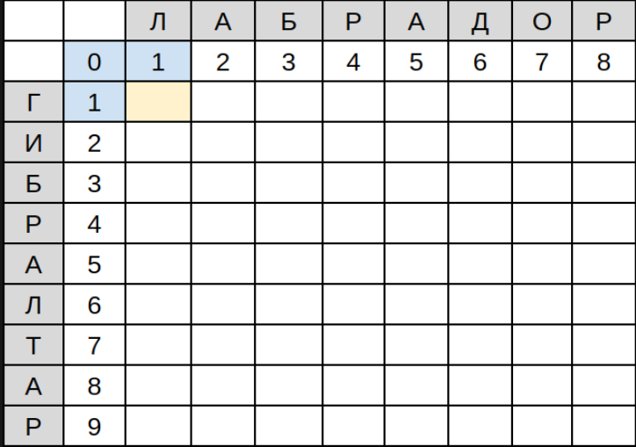
Рисунок 1 Пример для расчета расстояния Левенштайна
Применение алгоритма расстояния Левенштейна ко всей матрице позволяет построить полную таблицу, по которой можно определить минимальное количество операций, необходимых для исправления опечаток или ошибок в любой входной строке. Однако базовая версия алгоритма может быть значительно усовершенствована для повышения точности и реалистичности исправлений. В частности, стоит учитывать контекст клавиатуры и частотность ошибок: если заменяемая буква находится рядом с введенной на клавиатуре, или если заменяются гласные в часто встречающихся сочетаниях, таких как «о» на «а» или «и» на «е», то такие замены следует учитывать с меньшим весом. Это позволяет уменьшить коэффициент k для таких ошибок, делая их менее значительными на фоне более серьезных ошибок, и предотвращает случайную замену корректного слова на совершенно другое.
Помимо этого, для оптимизации вычислений не имеет смысла сравнивать входное слово с каждым словом словаря. Практичнее ограничить проверку словами, длина которых отличается от длины входного не более чем на два символа. Такой подход автоматически исключает большинство слов, которые не могут быть корректным эталонным вариантом, что значительно сокращает вычислительные ресурсы и ускоряет работу бота. Дополнительно процесс вычисления расстояния Левенштейна можно прерывать, если на каком-то этапе сумма коэффициентов для конкретного эталонного слова уже превысила заранее заданный порог. Это позволяет избежать ненужных вычислений для слов, которые очевидно не подходят, и сосредоточить ресурсы на наиболее вероятных вариантах.
Таким образом, доработанный алгоритм сочетает классический подход Левенштейна с учетом распространенных ошибок и контекста клавиатуры, а также применяет стратегию ограниченного поиска по словарю и раннего прекращения вычислений. Это делает его более эффективным, точным и практичным для использования в интеллектуальном чат-боте, позволяя корректно обрабатывать пользовательские сообщения, минимизировать вероятность некорректной замены слов и повышать общий уровень понимания запросов.

Слои в Keras.
В построении нейросетевой модели для обработки текста применяются различные типы слоёв, каждый из которых выполняет определённую функцию и оказывает влияние на способность сети понимать и анализировать естественный язык. Слой Embedding предназначен для преобразования слов из словаря в плотные векторные представления. Он позволяет модели учитывать семантические связи между словами, то есть слова с похожим смыслом будут иметь схожие векторы. Без такого слоя слова рассматривались бы как простые числовые индексы, лишённые контекстного значения, что значительно ухудшало бы качество анализа текста.
Для работы с последовательными данными и извлечения контекста используются рекуррентные слои LSTM. Они способны запоминать информацию о предыдущих элементах последовательности и учитывать её при обработке последующих, что важно для понимания значений слов в контексте предложения. Двунаправленные LSTM (Bidirectional LSTM) рассматривают последовательность в обоих направлениях, что позволяет учитывать влияние как предыдущих, так и последующих слов. Это делает понимание текста более полным по сравнению с обычными LSTM, которые анализируют данные только в одном направлении. В то же время, альтернативы вроде обычных RNN обладают ограниченной способностью к запоминанию долгосрочных зависимостей и часто страдают от затухания градиентов, а GRU, хотя и проще и быстрее, не всегда так же эффективно справляется со сложными языковыми структурами.
Для предотвращения переобучения и улучшения обобщающей способности сети применяется Dropout. Этот слой случайным образом «отключает» часть нейронов во время обучения, что вынуждает сеть формировать более устойчивые и универсальные представления признаков. Использование Dropout делает модель менее склонной к запоминанию только тренировочных данных, в отличие от полностью плотных слоёв без регуляризации, которые легко подстраиваются под конкретный набор обучающих примеров.
Для формирования признаков и подготовки их к классификации применяются Dense-слои (полносвязные) с функцией активации ReLU. Эти слои обеспечивают нелинейное преобразование признаков, извлечённых рекуррентными слоями, и позволяют модели выявлять сложные зависимости в данных. Финальный Dense-слой с функцией активации softmax преобразует полученные признаки в вероятностное распределение по всем возможным категориям, позволяя системе определить наиболее вероятное намерение пользователя. Альтернативы вроде линейной активации не подошли бы для многоклассовой классификации, так как они не нормализуют выходы в вероятностное пространство.
Таким образом, сочетание Embedding, LSTM, Bidirectional LSTM, Dropout и Dense слоёв обеспечивает эффективное извлечение смысловой информации из текста, контекстное понимание и точную классификацию намерений, что делает модель устойчивой к ошибкам и адаптивной к разнообразным пользовательским вводам.

Практическая часть

Вычисление расстояния Левенштайна
Функция, вычисляющая расстояние Левенштейна, принимает на вход слово, введенное пользователем и эталлонный образец. В начале работы функции создаётся массив, содержащий символы, расположенные в порядке их расположения на клавиатуре, что позволяет учитывать возможные ошибки при наборе текста. Затем формируется ещё один массив, в котором задаются пары заменяемых гласных и согласных, характерные для типичных опечаток.
После подготовки данных создаётся матрица, в которую заносятся начальные значения: первая строка и первый столбец заполняются в соответствии с базовыми условиями алгоритма.
k_array = []
keyboard = [["й", "ц", "у", "к", "е", "н", "г", "ш", "щ", "з", "х", "ъ",], ["ф", "ы", "в", "а", "п", "р", "о", "л", "д", "ж", "э"], ["я", "ч", "с", "м", "и", "т", "ь", "б", "ю"]]
replacement = [("и", "е"), ("а", "о"), ("д", "т"), ("з", "с"), ("г", "к"), ("б", "п"), ("в", "ф"), ("ж", "ш")]
for i in range(len(input_word)+1):
k_array.append([i] + [0] * len(word))
for i in range(len(word)+1):
k_array[0][i] = i
Далее осуществляется пошаговое сравнение символов введённого слова и эталона. Сначала производится проверка последнего символа на предмет его принадлежности к списку букв «с», «м», «и», «т» или «ь». Это необходимо для снижения вероятности ложных ошибок, возникающих при случайном нажатии рядом с пробелом; в таких случаях коэффициент штрафа k_pop устанавливается равным 0.8.
k_pop = 1
if i == len(input_word) and input_word[i-1] in "смить":
k_pop = 0.8
Следующий этап заключается в определении совпадения символов. Если буквы идентичны, коэффициент k_equals приравнивается к нулю, что означает отсутствие штрафа. Если же символы не совпадают, но принадлежат к одной из заранее заданных пар замен, например, взаимозаменяемых гласных или согласных, значение k_equals снижается до 0.2, отражая частичное сходство. Далее программа анализирует положение символов на клавиатуре: для каждого введённого символа определяется его координата, после чего выполняется поиск соседних клавиш. Если введённая буква находится рядом с исходной, это трактуется как возможная опечатка, и k_equals устанавливается равным 0.8.
k_equals = 1
if input_word[i-1] == word[j-1]:
k_equals = 0
elif (input_word[i-1], word[j-1]) in replacement or (word[j-1], input_word[i-1]) in replacement:
k_equals = 0.2
else:
i_word = 0
j_word = 0
for _i in range(3):
if word[j-1] in keyboard[_i]:
i_word = _i
j_word = keyboard[_i].index(word[j-1])
for _i in range(3):
for _j in range(1, 3):
try:
if keyboard[i_word+1-_i][j_word+1-_j] == input_word[i]:
k_equals = 0
break
except:
continue
После завершения всех проверок и вычислений формируется итоговое расстояние Левенштейна. Если полученное значение превышает пороговое значение 30 и при этом расположено на главной диагонали матрицы, функция возвращает значение 100, что сигнализирует о чрезмерном расхождении между словами. В остальных случаях в соответствующую ячейку матрицы записывается рассчитанное расстояние, отражающее степень различия между введённым словом и эталоном.
k = min(k_array[i][j-1]+k_pop, k_array[i-1][j]+1, k_array[i-1][j-1]+k_equals)
if k > 30 and i == j:
return 100
else:
k_array[i][j] = k
Перед отправкой значение увеличивается на половину разницы длины входного и эталонного слова, после чего вычисляется и отнимается бонус, за совпадение первой части строки и начисляется штраф, за слишком короткое слово. После функция возвращает вычисленную длину.
distance = k_array[-1][-1]
length_diff = abs(len(input_word)-len(word))
normalized_distance = distance + length_diff * 0.5
prefix_len = 0
for i in range(min(len(input_word), len(word))):
if input_word[i] == word[i]:
prefix_len += 1
else:
break
prefix_bonus = 0
if len(input_word) > 0:
prefix_bonus += (prefix_len / len(input_word)) * 2.5
if len(word) < len(input_word):
normalized_distance += 1.0
normalized_distance = max(0, normalized_distance - prefix_bonus)
return normalized_distance
Таким образом, реализованный алгоритм позволяет учитывать не только стандартные текстовые ошибки, но и особенности человеческого ввода, обеспечивая более гибкое и точное определение близости слов.

Внедрение алгоритма расстояния Левенштайна в обработку предложения.
На первом этапе был сформирован словарь, включающий 1646 слов. В его состав вошли как основные лексемы, относящиеся к выбранной предметной области, так и дополнительный набор слов, расширяющий охват понятий. Функция filter_dictionary, предназначенная для поиска наиболее подходящего слова из сформированного ранее словаря на основе введённого пользователем текста. Её задача — определить, существует ли введённое слово в словаре в исходной или нормализованной форме, а при отсутствии точного совпадения — найти ближайшее по написанию слово, используя алгоритм вычисления расстояния Левенштейна.
На вход функция получает строку input_words, представляющую введённое пользователем слово. В начале работы загружается словарь с помощью функции get_dictionary_dataset(), после чего задаются начальные значения переменных: _min равен 100 (это максимальное расстояние, означающее отсутствие совпадений), а find_word изначально принимает значение введённого слова. Для более корректной проверки используется морфологический анализатор MorphVocab(), который позволяет привести слово к его нормальной форме. Если нормальная форма содержится в словаре, функция немедленно возвращает исходное слово и нулевое расстояние, указывающее на точное совпадение.
find_word = input_words
vocab = MorphVocab()
normal_forms = vocab.normal_forms(input_words)[0]
if normal_forms in dictionary:
return input_words, 0
Если слово не найдено, алгоритм начинает последовательное сравнение с каждым элементом словаря. Для повышения точности результаты фильтруются по длине: рассматриваются только слова, длина которых отличается не более чем на два символа от длины исходного. Дополнительно применяется фильтрация по общим буквам: если пересечение множеств символов введённого и текущего слова слишком мало, слово исключается из проверки.
Далее выполняется пошаговая оценка схожести. Если слова достаточно короткие (менее трёх символов), сравнение производится напрямую с помощью функции levenshtein_algorithm. Для более длинных слов допускается небольшое расхождение в первых трёх символах: если хотя бы один из них совпадает, выполняется детальное сравнение, иначе коэффициент расхождения устанавливается равным 100, что фактически исключает слово из рассмотрения. На протяжении цикла программа отслеживает минимальное найденное расстояние и соответствующее ему слово. В итоге функция возвращает пару значений: найденное наиболее близкое слово и числовое значение степени различия.
for word in dictionary:
if len_min < len(word) and len_max > len(word):
if len(set(word) & set(input_words)) < max(len(set(word)), len(set(input_words)))-4:
continue
if len(word) < 3 or len(input_words) < 3:
changes = levenshtein_algorithm(input_words, word)
elif word[0] in input_words[0:3] or word[1] in input_words[0:3] or word[2] in input_words[0:3]:
changes = levenshtein_algorithm(input_words, word)
else:
changes = 100
if changes < _min:
_min = changes
find_word = word
return find_word, _min
Для обработки пользовательского ввода реализована отдельная функция clearing_input, предназначенная для предварительной очистки и коррекции введённого текста. На вход она получает строку _input, которая может содержать лишние пробелы, символы пунктуации и ошибки ввода. Сначала выполняется базовая нормализация: удаляются пробельные символы по краям строки, весь текст переводится в нижний регистр, а множественные пробелы заменяются одним. После этого строка разбивается на отдельные слова, и создаётся список clean_input, заполненный временными символами-заглушками.
В процессе анализа функция проходит по каждому элементу списка, проверяя наличие знаков препинания. Если слово оканчивается на пунктуационный символ, этот символ отделяется и добавляется в общий список как самостоятельный элемент. Далее для каждого слова вызывается функция `filter_dictionary`, которая определяет, существует ли оно в словаре и насколько точно соответствует корректной форме. В случае, если расстояние Левенштейна не превышает 30 и найденное совпадение надёжнее, чем при объединении текущего слова со следующим, слово заменяется на найденный вариант и добавляется в список очищенного текста.
Если же при объединении двух соседних слов результат оказывается ближе к словарному образцу (например, если пользователь случайно ввёл два слова слитно), функция корректирует этот участок, объединяя слова и заменяя их на найденный аналог. Если ни один из вариантов не проходит проверку по установленным порогам, программа сообщает об ошибке и прекращает выполнение цикла.
while i < len(_input):
double_min = 100
if _input[i] == "_":
i += 1
continue
if _input[i][-1] in punctuation_marks:
_input.insert(i+1, _input[i][-1])
clean_input.insert(i+1, _input[i][-1])
_input[i] = _input[i][:-1]
_input[i+1] = "_"
continue
if len(_input) - i > 1 and len(_input[i+1]) > 2 and len(_input[i]) > 2:
double_input_word, double_min = filter_dictionary("".join([_input[i], _input[i+1]]))
input_word, _min = filter_dictionary(_input[i])
if _min <= 30 and _min < double_min:
_input[i], clean_input[i] = "_", input_word
i += 1
continue
elif double_min <= 30:
_input[i], clean_input[i] = "_", double_input_word
_input.pop(i+1)
clean_input.pop(i+1)
i += 1
continue
print("Ошибка")
break
Результатом работы функции является список очищенных и скорректированных слов, который представляет собой грамматически и орфографически нормализованный вариант исходного ввода. Таким образом, совместное использование функций filter_dictionary и clearing_input обеспечивает интеллектуальную фильтрацию текста, исправление опечаток и восстановление слов, что значительно повышает качество дальнейшей обработки данных.

Обучение модели
Обучение модели является ключевым этапом в разработке интеллектуальной системы, поскольку именно от качества модели зависит способность системы правильно интерпретировать намерения пользователей. Перед началом обучения необходимо было подготовить данные, на основе которых модель будет обучаться. Для этого был сформирован JSON-файл, в котором были определены намерения пользователей, а также приведены примеры входных фраз и соответствующих выходных ответов.
После подготовки данных был сконструирован архитектурный каркас модели. В качестве первого слоя использовался Embedding, позволяющий преобразовать словарные индексы слов в плотные векторные представления фиксированной размерности (в нашем случае embedding_dim = 64). Это обеспечивало модели возможность работать с семантическим смыслом слов, а не только с их буквальными формами. Далее добавлялся двунаправленный слой LSTM с 64 нейронами, который обрабатывал последовательности слов как в прямом, так и в обратном порядке, что позволяло учитывать контекст до и после каждого слова. Для предотвращения переобучения после каждого LSTM слоя применялся Dropout с коэффициентом 0.3, что способствовало регуляризации и улучшению обобщающей способности модели.
model.add(Embedding(input_dim=vocab_size, output_dim=embedding_dim, input_length=max_len))
model.add(Bidirectional(LSTM(64, return_sequences=True)))
model.add(Dropout(0.3))
model.add(Bidirectional(LSTM(64, return_sequences=True)))
model.add(Dropout(0.3))
model.add(LSTM(64, return_sequences=False))
model.add(Dense(128, activation='relu'))
model.add(Dropout(0.3))
model.add(Dense(64, activation='relu'))
model.add(Dense(len(answers), activation='softmax'))
Обучение модели проводилось в течение 30 эпох (рис. 2). На первых этапах точность была относительно низкой (примерно 20% на первой эпохе), что объясняется начальной неоптимальной инициализацией весов. По мере обучения модель постепенно улучшала качество предсказаний: к пятой эпохе точность достигла более 80%, а к десятой — около 88%. С ростом числа эпох точность продолжала увеличиваться, а потери (loss) уменьшались, демонстрируя успешное обучение модели. К концу тридцатой эпохи модель достигла высокой точности около 97,6% при минимальных значениях потерь, что свидетельствует о её способности правильно распознавать намерения пользователей на основе обучающего набора данных.
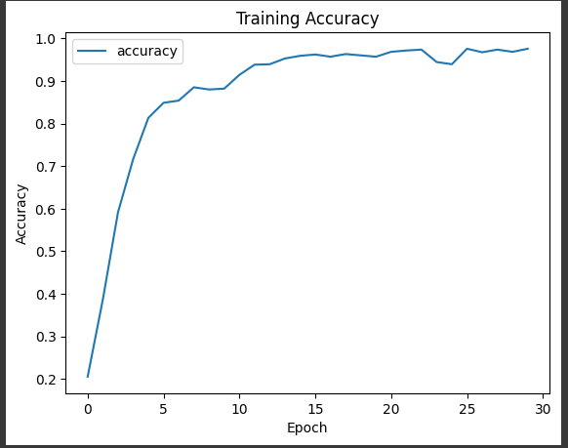
Таким образом, в процессе обучения была создана мощная и устойчиво обученная нейросетевая модель, способная эффективно классифицировать пользовательские запросы и предоставлять соответствующие ответы. Эта модель стала ключевым компонентом интеллектуальной системы, обеспечивая высокий уровень взаимодействия с пользователем и точное определение его намерений.

Telegram-бот. Ручка распределения.
Для определения намерений пользователей была написана ручка, которая принимает на вход все сообщения, после чего с помощью интеллектуальной системы определяет намерение пользователя, а в случае ошибки ищет схожие вопросы в датасете диалогов, и возвращает ответ.
При поступлении сообщения от пользователя система в первую очередь выполняет его предварительную обработку с помощью функции clearing_input, которая исправляет возможные опечатки, устраняет избыточные символы и приводит текст к унифицированному виду. Это особенно важно, поскольку пользователи часто вводят запросы с орфографическими ошибками или случайными символами, и такая предварительная очистка позволяет избежать неправильной интерпретации намерения. После нормализации текста запускается функция predict_intent, которая с помощью обученной нейросетевой модели определяет намерения пользователя.
Получив предсказание, система переходит к следующему этапу — выполнению логического пайплайна проверки данных. Здесь происходит анализ того, содержит ли запрос всю необходимую информацию для корректного выполнения действия. Если в процессе проверки выясняется, что каких-либо данных не хватает, пользователю формируется понятное уведомление с указанием недостающих сведений или уточнением, что именно требуется дополнить. Если же все необходимые данные присутствуют, система автоматически активирует соответствующий сценарий — заранее реализованный пайплайн, отвечающий за выполнение определённого намерения, будь то поиск информации, выполнение команды, взаимодействие с базой данных или генерация ответа.
elif ii == "list_addresses":
if message.chat.id not in users:
users[message.chat.id] = {}
if message.chat.id not in users[message.from_user.id]:
await bot.send_message(message.chat.id, "Упс. Кажется вы еще не зарегистрированы(")
else:
if "text" not in users[message.chat.id] or users[message.chat.id]["text"] == "":
await get_addresses_list(message.from_user.id, message.chat.id)
if users[message.chat.id]["text"] == "":
await bot.send_message(message.chat.id, "Упс. Кажется у вас еще нет адресов(")
else:
await bot.send_message(message.chat.id, answer+"\n" + users[message.chat.id]["text"])
Отдельные случаи предусматривают также возможность изменения состояния диалога — например, если действие пользователя подразумевает переход к новой логической ветви взаимодействия или требует запоминания контекста для дальнейших шагов. Благодаря такому подходу обеспечивается не только точность распознавания намерений, но и гибкость в построении диалогов, что делает систему более естественной и адаптивной к разнообразным пользовательским ситуациям. В случае возникновения ошибок в определении намерения или некорректного ввода реализован дополнительный механизм поиска похожих вопросов в датасете диалогов: если модель не смогла точно классифицировать запрос, система пытается найти наиболее схожие по смыслу фразы и вернуть соответствующий ответ.
await bot.set_state(message.from_user.id, Registration.first_name, message.chat.id)
Реализованная ручка выполняет комплексную задачу — от предварительной очистки и анализа пользовательского запроса до интеллектуального выбора сценария взаимодействия и предоставления релевантного ответа. Это обеспечивает надёжную, контекстно-зависимую работу интеллектуальной системы и делает взаимодействие с ней интуитивно понятным и эффективным. Результат работы бота представлен в приложении

Заключение
В результате проделанной работы был создан Telegram-бот для мебельного магазина, который сочетает в себе функции обработки заказов и элементы искусственного интеллекта. Разделение проекта на две части позволило обеспечить стабильную работу и лёгкость в дальнейшем развитии системы.
Благодаря использованию алгоритма расстояния Левенштейна бот способен распознавать и исправлять ошибки в сообщениях пользователей. Нейросетевая модель на основе слоёв Embedding, LSTM и Dense успешно справляется с определением намерений, что делает ответы более точными и уместными.
Разработанное решение можно использовать как основу для других интеллектуальных систем, требующих автоматической обработки текстов. Проект показывает, что сочетание технологий машинного обучения и современных инструментов разработки позволяет создавать удобные и «умные» приложения, улучшающие взаимодействие между пользователем и цифровыми сервисами.

Приложения

Приложение 1
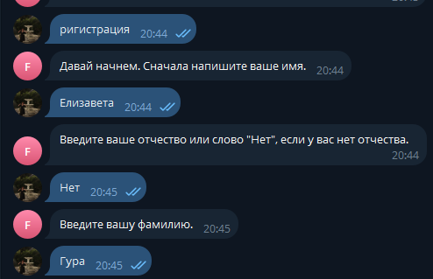
Рисунок 2 Пример регистрации в боте
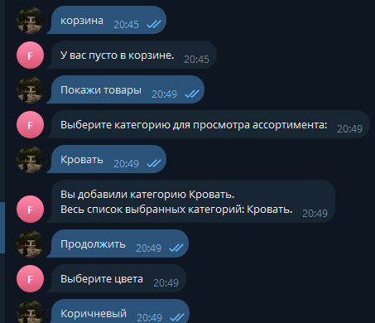
Рисунок 3 Поиск товаров
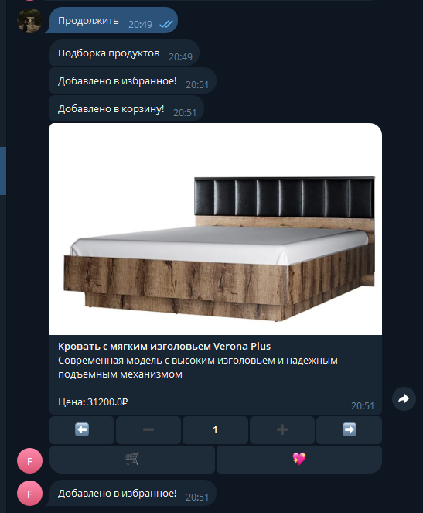
Рисунок 4 Работа с товарами
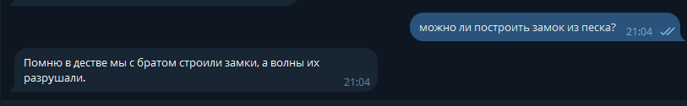
Рисунок 5 Пример вопроса не по теме

Приложение 2
Ссылка на проект: https://github.com/LizaG000/AI-furniture-bot

Приложение 3
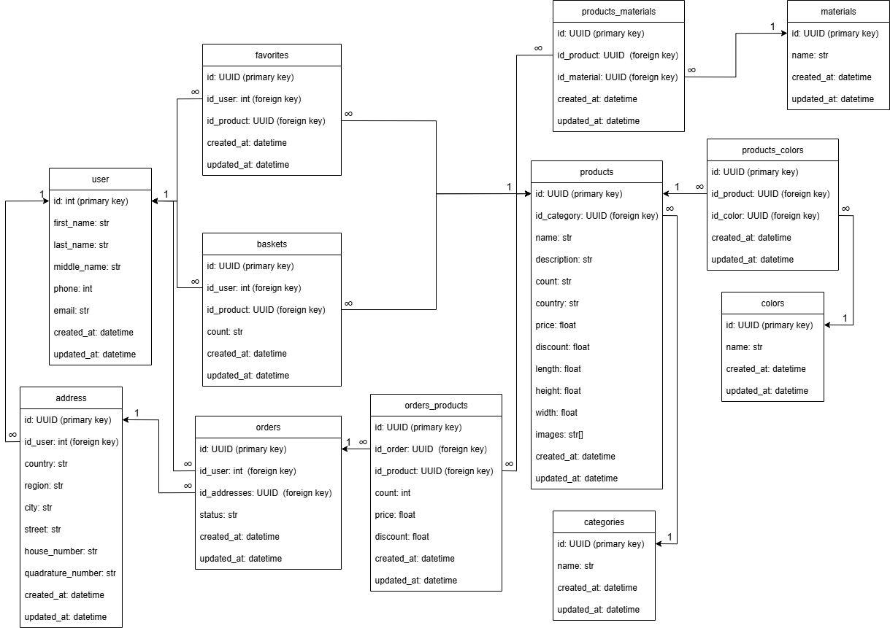
Рисунок 6 Схема базы данных

Библиографический список

